20231310Z6K9

(多选)如图所示，带电平行金属板A、B，板间的电势差为*U*(不考虑板上方的电场)，A板带正电，B板中央有一小孔。一带正电的微粒，带电荷量为*q*，质量为*m*，自孔的正上方距板高*h*处自由落下，若微粒恰能落至A、B板的正中央*c*点，重力加速度为*g*，则(　　)

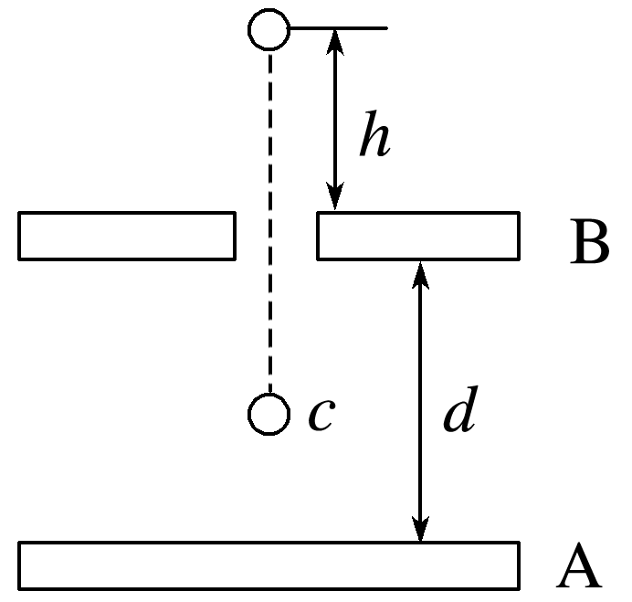

A．微粒在下落过程中动能逐渐增大，重力势能逐渐减小

B．微粒下落过程中重力做功为*mg*(*h*＋)，静电力做功为－

C．微粒落入电场中，电势能逐渐增大，其增量为

D．若微粒从距B板高2*h*处自由下落，则恰好能到达A板